Nama: Anderi Putri Mungkur

Kelas: QE B

**SECTION 17**

**RESTFUL API TESTING WITH REST ASSURED**

**TUGAS PRAKTIKUM**

**TASK 1:**

Deskripsikan hasil pengujian secara otomatis berikut ini!

#4 DELETE post exsample

#2 GET post exsample

#1 POST post exsample

#3 UPDATE post exsample

* Method DELETE

Fungsi ini biasanya digunakan untuk perintah dalam menghapus data.

Untuk mengimplementasikan REST API server method DELETE dengan menggunakan bahasa pemrograman kita harus menggunakan server sendiri, atau VPS atau VM. Kita jangan menggunakan shared hosting karena kemungkinan REQUEST_METHOD untuk DELETE tidak diperbolehkan karena alasan keamanan.

For exsample:

function hapus($lagu_id)

{

global $con;//mysqli connection

$lagu_id = (int) $lagu_id;

if ($con->query("DELETE FROM tbl_lagu WHERE lagu_id=$lagu_id"))

{

$info['deleted_id']=$lagu_id;

header("Content-Type:application/json");

echo json_encode($info);

}

}

* Method GET

Fungsi ini digunakan untuk perintah menampilkan data.

GET digunakan untuk request data, State server tidak berubah walaupun di-GET terus-terusan kecuali data di server dirubah oleh client yang lain.

Routes merupakan sebuah endpoint yang akan kita panggil melalui client service. bilamana kita melihat dikodingan pertama kita menulis seperti ini. Artinya kita memanggil root direktori atau alamat web pada root domain dan hanya mengizinkan method GET, jadi bila mana pada endpoint ini ada method selain GET maka akan di tolak.

For exsample:

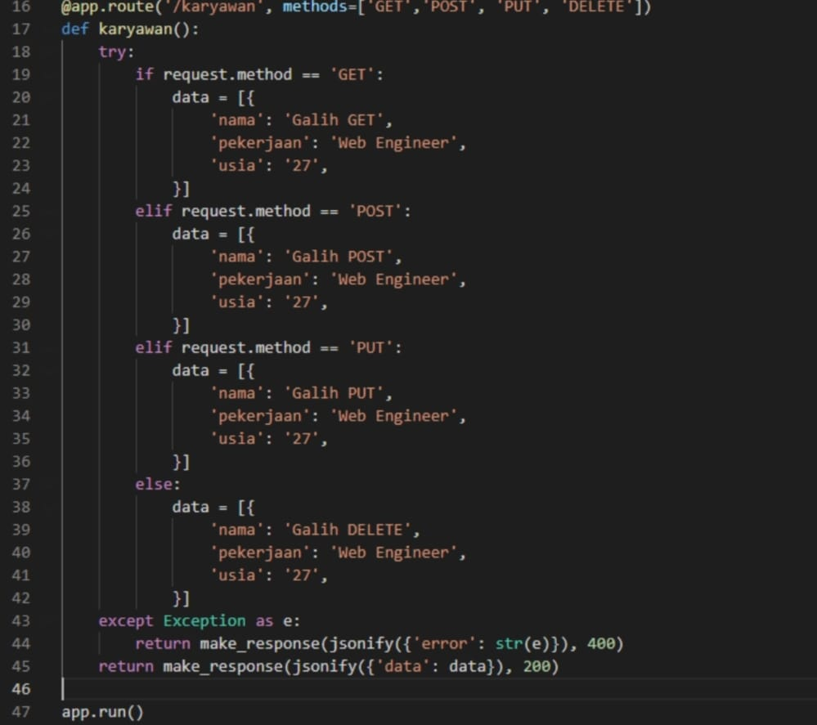

* Method POST

Fungsi ini biasanya di gunakan untuk perintah dalam mrnambahkan data.

sebuah data atau nilai / value langsung ke file lain. Pemakaian method POST ini digunakan untuk mengirimkan data yang penting / kredensial dan data yang orang lain tidak boleh tau / secret data, seperti password, dan sebagainya. Ketika kita membuat sebuah formulir online dengan menggunakan method POST, maka panjangnya karakter / data tidak terbatas. Anda bisa isi data sebanyak-banyaknya tanpa ada batasan maksimal.

For exsample:

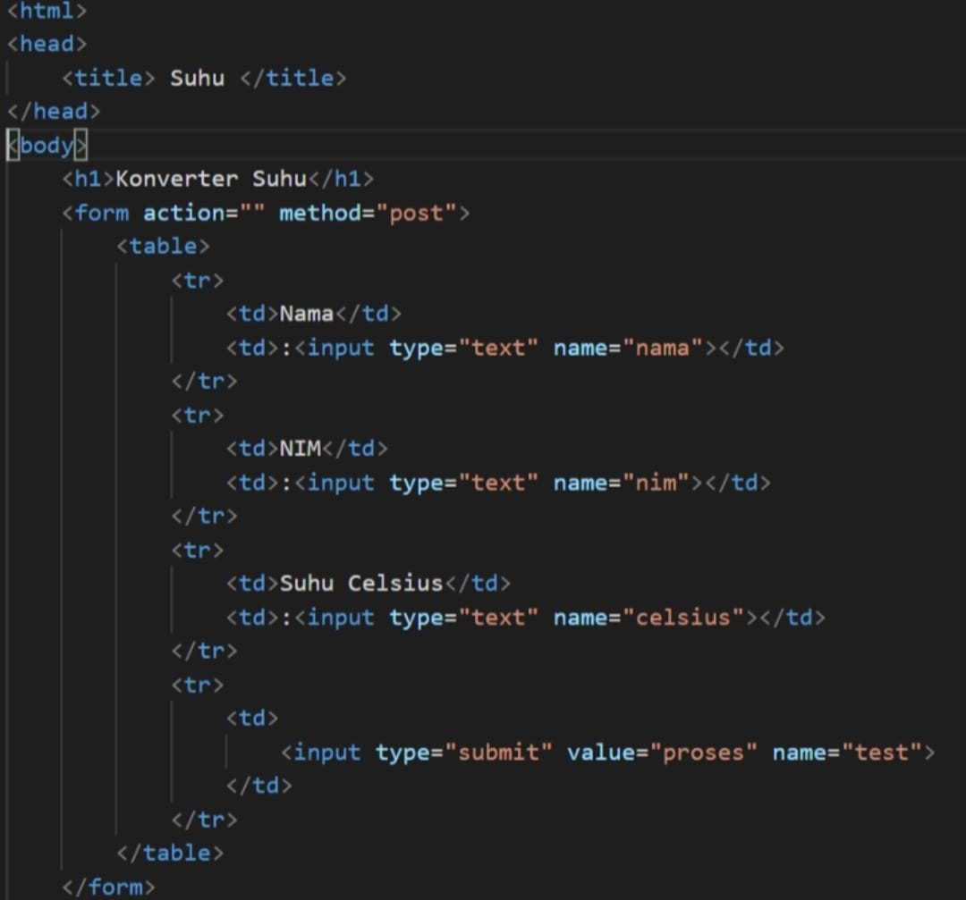

* Method UPDATE

Method update ini berfungsi untuk melakukan perubahan data yang ada di dalam database. Sebenarnya kita juga bisa sih melakukan update data di method store, tapi itu tidak direkomendasikan karena tujuan kita adalah menjadikan route kita RESTful.

For exsample:

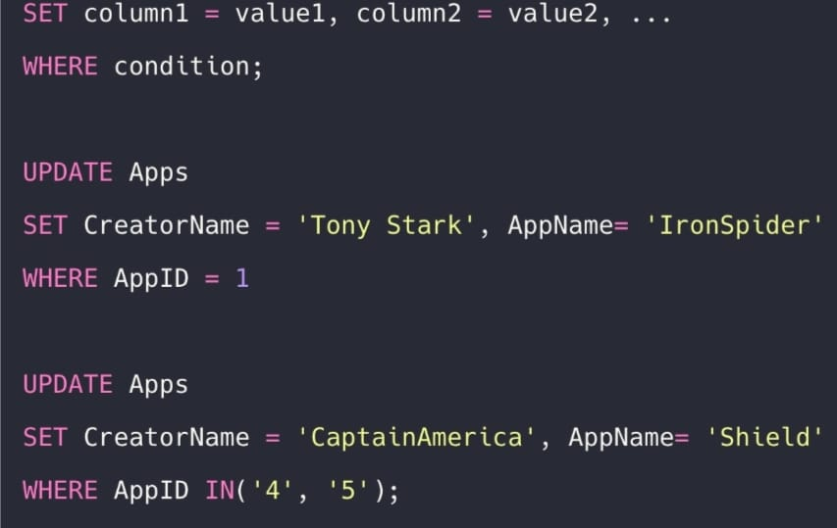

**TAKS II:**

**DESKRIPSIKAN HASIL PENGUJIAN SECARA OTOMATIS BERIKUT INI!**

|  |  |  |
| --- | --- | --- |
| **Related Tags** | **% Passed** | **Test Count** |
| Capabilities |  |  |
| Petstore | 100 % | 1 |
| Search | 75 % | 4 |
| Shopping cart | 50 % | 2 |

Petstore 100% adalah pet yang sudah sukses dalam segala pengujian bain itu dalam method yang ada di rest api

Search 75% adalah pencarian yang belum terdeteksi oleh semua method yang ada di rest api

Shopping cart 50 % adalah fitur perangkat lunak e-commerce paada server web yang memungkinkan pengunjung untuk memilih item dan melakukan pembelian pembelian pada 50% belum terbilang sukses dikarenakan masih setengah dari target yang ingin di capai.